**Скакун Татьяна Емильянова (Skakunowna Taciana Anna)**

24 января 1805 г – крещение (НИАБ 136-13-894, лист 56об, №13/1805-р (ориг)).

**НИАБ 136-13-894:** Лист 56об. **Метрическая запись №13/1805-р (ориг).**

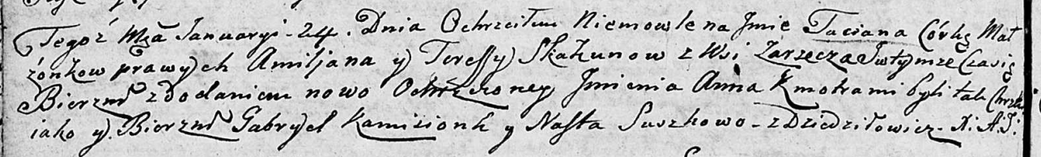

Дедиловичская Покровская церковь. 24 января 1805 года. Метрическая запись о крещении.

Skakunowna Taciana Anna – дочь родителей с деревни Заречье.

Skakun Amiljan – отец.

Skakunowa Teresa – мать.

Kamizionek Gabriel – кум.

Suszkowa Nasta – кума, с деревни Дедиловичи.

Jazgunowicz Antoni – ксёндз.